**Программа развития сельского хозяйства РФ: без почвы, крестьян и развития**

[Экономика](https://regnum.ru/analytics/economy.html)

**О реализации Федеральной научно-технической программы развития сельского хозяйства на 2017−2025 годы**

[[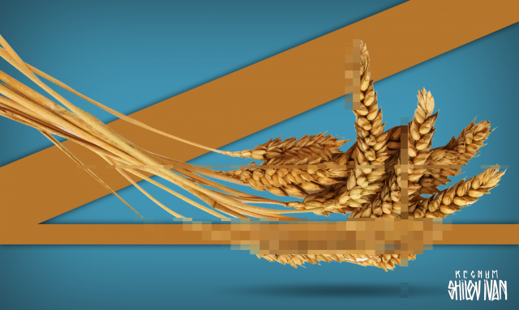](https://regnum.ru/pictures/2614478/1.html)](https://regnum.ru/pictures/2614478/1.html" \o "Посмотреть иллюстрацию)

[Иван Шилов © ИА REGNUM](https://regnum.ru/pictures/2614478/1.html" \o "Посмотреть иллюстрацию)

[Пшеница](https://regnum.ru/pictures/2614478/1.html)

[Дмитрий Хомяков](https://regnum.ru/analytics/author/dmitriy_homyakov.html), [21 апреля 2019](https://regnum.ru/news/2019-04-21.html), 09:43 — **REGNUM**

**Предисловие ИА REGNUM**

21 марта 2019 года в ГД РФ Комитет по аграрным вопросам провел круглый стол на тему: «Интеграция науки и производства в АПК: направления и механизмы (о реализации Федеральной научно-технической программы развития сельского хозяйства на 2017−2025 годы)»

заседании круглого стола приняли участие депутаты Государственной думы, представители Минсельхоза России, Минобрнауки России, исполнительных и законодательных (представительных) органов государственной власти субъектов Российской Федерации, члены Российской академии наук, эксперты и руководители сельскохозяйственных предприятий, отраслевых союзов и ассоциаций АПК, а также научных и образовательных учреждений.

Поделиться своим мнением мы попросили заведующего кафедрой агроинформатики факультета почвоведения МГУ имени М. В. Ломоносова, ведущего научного сотрудника Аграрного центра, профессора Д. М. Хомякова.

[[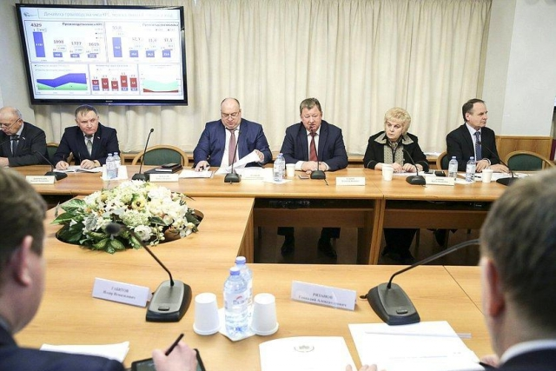](https://regnum.ru/pictures/2614478/2.html)](https://regnum.ru/pictures/2614478/2.html" \o "Посмотреть иллюстрацию)

[Иллюстрация: Komitet2-20.km.duma.gov.ru](https://regnum.ru/pictures/2614478/2.html" \o "Посмотреть иллюстрацию)

[«Круглый стол» комитет по аграрным вопросам ГД РФ](https://regnum.ru/pictures/2614478/2.html)

* * *

**Социально-экономические, правовые и ресурсные аспекты реализации Федеральной научно-технической программы развития сельского хозяйства на 2017−2025 годы**

Рассмотрим Постановление Правительства РФ от 25.08.2017 №996 (ред. от 21.12.2018) «Об утверждении Федеральной научно-технической программы развития сельского хозяйства на 2017 — 2025 годы» (далее — Программа). Она разработана «с учетом Доктрины продовольственной безопасности Российской Федерации, утвержденной Указом Президента Российской Федерации от 30.01.2010 №120 «Об утверждении Доктрины продовольственной безопасности Российской Федерации», и Стратегии научно-технологического развития Российской Федерации, утвержденной Указом Президента Российской Федерации от 01.12.2016 № 642 «О Стратегии научно-технологического развития Российской Федерации», а также в соответствии с положениями Федерального закона «О науке и государственной научно-технической политике», Федерального закона «О стратегическом планировании в Российской Федерации» и Бюджетного кодекса Российской Федерации».

Целью Программы «является **обеспечение стабильного роста производства сельскохозяйственной продукции**, полученной за счет применения семян новых отечественных сортов и племенной продукции (материала), технологий производства высококачественных кормов, кормовых добавок для животных и лекарственных средств для ветеринарного применения, пестицидов и агрохимикатов биологического происхождения, переработки и хранения сельскохозяйственной продукции, сырья и продовольствия, современных средств диагностики, методов контроля качества сельскохозяйственной продукции, сырья и продовольствия и экспертизы генетического материала».

«Для достижения указанной цели необходимо решить следующие задачи: формирование условий для развития научной, научно-технической деятельности и получения результатов, необходимых для создания технологий, продукции, товаров и оказания услуг, обеспечивающих независимость и конкурентоспособность отечественного агропромышленного комплекса; привлечение инвестиций в агропромышленный комплекс; создание и внедрение технологий…» (далее следует их список).

«Достижение цели и реализация задач Программы позволит снизить технологические риски в продовольственной сфере и повысить качество отечественной сельскохозяйственной продукции на основе научно-технологического обеспечения развития агропромышленного комплекса на долгосрочную перспективу… Одновременно с этим для повышения качества жизни российских граждан предусматривается обеспечить научный подход к системе контроля и управления качеством сельскохозяйственной продукции, сырья и продовольствия, произведенных на территории Российской Федерации».

[[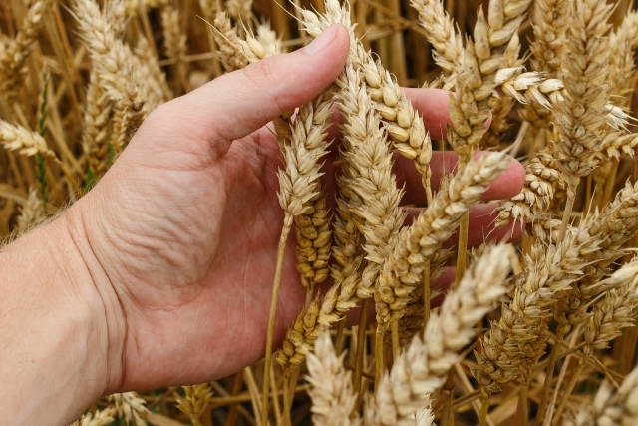](https://regnum.ru/pictures/2614478/3.html)](https://regnum.ru/pictures/2614478/3.html" \o "Посмотреть иллюстрацию)

[Pavlofox](https://regnum.ru/pictures/2614478/3.html" \o "Посмотреть иллюстрацию)  [Пшеничное поле](https://regnum.ru/pictures/2614478/3.html)

* * *

**Социально-экономическая ситуация**

Каждое отдельное вышеперечисленное положение Программы важно. Документ представляется набором, несомненно, масштабных, намерений. Однако в нём нет системной оценки развития ситуации, которая во многих аспектах постоянно и кардинально меняется.

Принципиально важно понять, имеются ли все планируемые к широкому использованию технологии, сорта, агрохимикаты, препараты и иные продукты уже в наличии и можно ли их внедрять в практику, или предстоит их еще разрабатывать (создавать заново)?

В Программе содержатся комплексные блоки запланированных научных исследований, существенные для эффективного решения обозначенных задач. Выделение значительных бюджетных (или внебюджетных) средств еще не гарантирует обязательное появление в ближайшее время на рынке новых, конкурентоспособных, готовых к использованию коммерческих продуктов — высокоэффективных доступных инновационных агротехнологий.

Возникает резонный вопрос: «Что нужно сделать сегодня для интеграции науки и производства в АПК, как стимулировать деятельность по вовлечению в хозяйственный оборот **уже**имеющихся разработок»?

Программа констатирует, что, несмотря на наличие значительного потенциала отрасли,

«деятельность по вовлечению в экономический оборот научных и (или) научно-технических результатов в большинстве случаев не осуществляется».

Причины этого явления не раскрываются. Тогда где гарантия того, что с появлением неких новых, вероятно, более дорогостоящих инноваций они будут востребованы?

Очевидно, что их использование сейчас и в будущем должно быть экономически привлекательно, способствовать получению сельхозтоваропроизводителями дополнительной прибыли в краткосрочном периоде, а так же не иметь барьеров, возникающих в процессе излишнего регулирования и появления избыточных норм.

Рост производства продукции российского АПК составил (в сопоставимых ценах по сравнению с предыдущим годом) в 2013 году — 5,8%; в 2014-м — 3,5%; в 2015-м — 2,6%, в 2016-м — 4,8%, а в 2017-м — только 2,5% (при рекордных урожаях и валовом сборе зерновых), а в 2018 году наблюдалось снижение — на 0,6%.

[[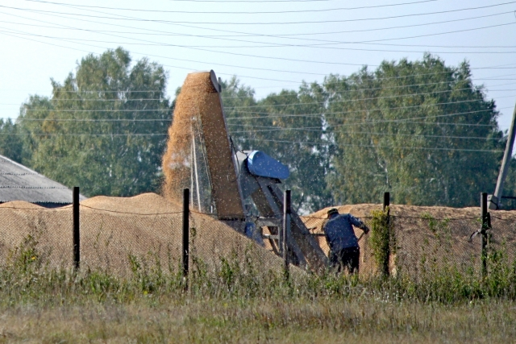](https://regnum.ru/pictures/2614478/4.html)](https://regnum.ru/pictures/2614478/4.html" \o "Посмотреть иллюстрацию)

[Анна Рыжкова © ИА REGNUM](https://regnum.ru/pictures/2614478/4.html" \o "Посмотреть иллюстрацию)  [Урожай зерновых](https://regnum.ru/pictures/2614478/4.html)

Начиная c 2014 года, аграрии работают в условиях запрета на импорт продовольствия из ряда стран (система контрсанкций), двукратного падения стоимости национальной валюты, роста внутренних цен на продовольствие. Продолжают существовать механизмы квотирования, запретительные и заградительные пошлины (например, на белый сахар). Условия, прямо скажем, благоприятные. Рекордный рост экспорта российского зерна в последние годы тоже во многом связан именно с курсовой динамикой.

Доля импортного продовольствия в общих ресурсах торговли, по данным Росстата, в 2015 году составляла в среднем 28% против 34% в 2014. В 2016 и 2018 годах — примерно 22−24%. Отечественные сельхозтоваропроизводители пока остановились, заняв дополнительно 10% внутреннего продовольственного рынка. Объем его лимитирован платежеспособным спросом — численность населения не растет, его доходы продолжают падать. Согласно Росстату в период с 2014 по 2019 годы снижение реальных доходов в сумме составляло около 12%.

Имеющиеся ранее драйверы роста российского АПК себя уже исчерпали. Это нужно учитывать при выборе моделей оптимального управления реализации Программы и определении перспектив развития отрасли в целом.

* * *

**Оценка потенциала отрасли. Многоукладность российского АПК**

Для всех имеющихся на рынке продуктов (в том числе и наукоёмких) должен быть покупатель, готовый их приобрести и внедрить. Конкретного списка будущих потребителей в Программе не содержится.

Сейчас в стране насчитывается 76,3 тыс. некоммерческих объединений граждан, ведущих сельскохозяйственную деятельность.

Согласно результатам двух Всероссийских сельскохозяйственных переписей в 2006 и 2016 годах, количество сельскохозяйственных организаций (СХО) уменьшилось с 59,2 тысяч до 36,4 тысяч (на 39%). Крупных и средних СХО — на 72% — с 27,8 до 7,6 тысяч предприятий. Численность крестьянских (фермерских) хозяйств (КФХ) и индивидуальных предпринимателей в сфере сельского хозяйства (ИПСХ), составила менее 175 тысяч единиц, что на 39% меньше, чем в 2006 году. Резко снизилось количество КФХ — с 253,1 до 136,6 тысяч. Количество ЛПХ в городских поселениях и округах сократилось в 2,5 раза — с 8,0 млн единиц, до 3,2 млн единиц, зато выросло в сельской местности — с 14,8 до 15,0 млн единиц.

[[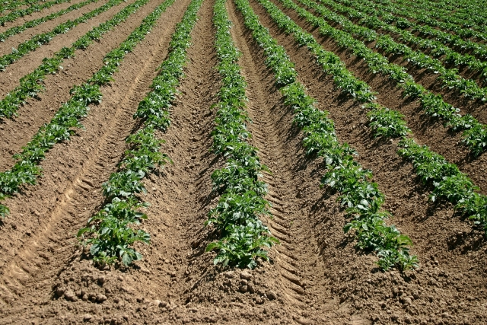](https://regnum.ru/pictures/2614478/5.html)](https://regnum.ru/pictures/2614478/5.html" \o "Посмотреть иллюстрацию)

[Catkin](https://regnum.ru/pictures/2614478/5.html" \o "Посмотреть иллюстрацию)  [Картофельное поле](https://regnum.ru/pictures/2614478/5.html)

Налицо укрупнение производства, образование латифундий, создание современных вертикально-интегрированных компаний, производящих, перерабатывающих и торгующих разнообразной продукцией АПК, а также агрохолдингов и ассоциаций. Увеличиваются и размеры КФХ. Это позволяет им сохраниться и занять определенное место в конкурентной борьбе.

К (Ф)Х в 2017 году с совокупной площадью посевов 23,1 млн га (или 28,7% из общей площади 80,6 млн га) произвели всего лишь 12,7% продукции отрасли (хотя фермерский сектор дает около 30% всего российского зерна, 33% — подсолнечника). На долю СХО, использующих «эффект масштаба» и получающих свыше 90% объемов государственной поддержки (в 2019 году она достигнет 300 млрд руб.: налоговые льготы, субсидии), имеющих доступ к кредитным ресурсам, рынкам и технологиям, располагающих возможностью экспорта, приходится 54,4 млн га посевных площадей (67,5%) и всего лишь 52,7% совокупной продукции отрасли. При этом на 3,1 млн га посевных площадей (3,8%) все ЛПХ страны в 2017 году произвели не менее З4% продукции, используя большей частью тяжелый физический, слабо механизированный труд.

Возникает резонный вопрос: при какой форме производства эффективнее и бережнее используются почвенные, агроклиматические и материальные ресурсы? Сохранение многоукладности сельскохозяйственного производства, с одной стороны, является основой обеспечения экономической и продовольственной безопасности страны, а с другой — эти различия и особенности надо учитывать при определении современного и будущего потребителя инновационных наукоемких агротехнологий.

Всё большее количество сельских семей производит все меньшее количество сельскохозяйственной продукции. Следовательно, социально-экономическая ситуация в селе продолжает оставаться настолько тяжелой, что ведение ЛПХ (не всегда «рыночное») сегодня направлено на самообеспечение и выживание сельского населения. Сокращение количества и прекращение, по ряду причин, деятельности крупных сельскохозяйственных предприятий ведет к деградации сферы услуг, которые они традиционно осуществляли в силу специфики инфраструктуры и особенностей деревенской жизни.

[[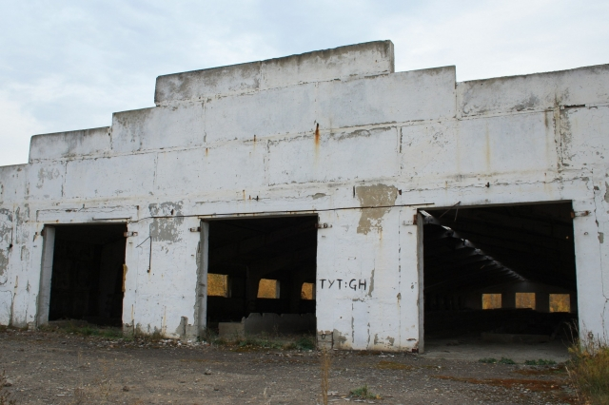](https://regnum.ru/pictures/2614478/6.html)](https://regnum.ru/pictures/2614478/6.html" \o "Посмотреть иллюстрацию)

[Анна Рыжкова © ИА REGNUM](https://regnum.ru/pictures/2614478/6.html" \o "Посмотреть иллюстрацию) [Заброшенная ферма](https://regnum.ru/pictures/2614478/6.html)

Россию всегда отличает неразвитость транспортной, инженерной и социальной инфраструктуры сельских территорий. Средний радиус доступности детского сада составляет 20 км, школы — 17 км, фельдшерско-акушерских пунктов — 15 км, больницы — 85 км. Здесь выявлено 1,3 млн кв. м аварийного жилья при 6 тыс. кв. м строительства в год.

Номинальная начисленная заработная плата работников сельского хозяйства в 2000 году составляла 44% от средней по всей экономики, а в настоящее время — достигла лишь 60%. Насчитывается около 1,5 млн безработных.

Две трети молодёжи высказывают намерение переехать в город. Долгий период времени смертность и темпы естественной убыли населения в сельской местности на 15−20% выше, чем в городах, а прирост, если и был отмечен в отдельные годы, — соответственно, ниже. Средняя продолжительность жизни на селе на два года меньше, чем в городе, и не превышает пока 70,5 лет.

Для использования новых технологий и техники необходимы, в первую очередь, трудовые ресурсы должного объема и квалификации. В быстро меняющейся цифровой экономике — это, преимущественно, молодые образованные работники. Принципиально возрастает роль и значение человеческого капитала. Очевидно, что именно кадры и социальные аспекты жизни на селе в ближайшее время станут главным лимитирующим условием развития АПК страны и внедрения инноваций в производство.

* * *

**О почвах, их плодородии и проблеме сохранения почвенных ресурсов**

В Программе есть положение о разработке методов получения нового исходного материала для селекционной программы сахарной свеклы — гомозиготные линии, межвидовые гибриды и формы с устойчивостью к засолению и кислотности почвы (блоки 1, 3, 4); приемов повышения плодородия почв и продуктивности зерносвекловичных севооборотов на основе использования сидератов, инновационных форм минеральных, бактериальных и комплексных удобрений, биологически активных препаратов (блоки 1−3, 7−10, 12).

Блоки 1−3, 5−9 и 11 посвящены разработке приемов повышения плодородия почв и севооборотов картофеля на основе использования сидератов и инновационных форм агрохимикатов.

[[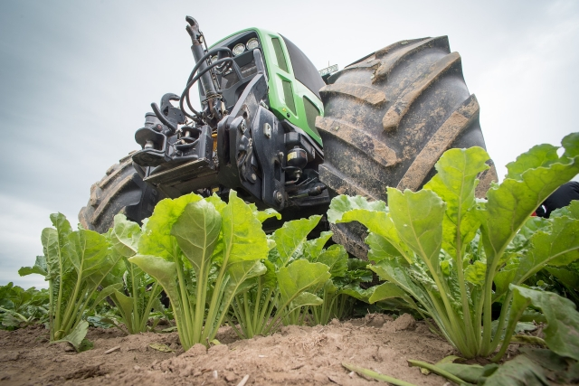](https://regnum.ru/pictures/2614478/7.html)](https://regnum.ru/pictures/2614478/7.html" \o "Посмотреть иллюстрацию)

[Ehrecke](https://regnum.ru/pictures/2614478/7.html" \o "Посмотреть иллюстрацию) [Свекольное поле](https://regnum.ru/pictures/2614478/7.html)

Научным разработкам по проблеме оценки состояния и сохранения почвенных ресурсов в Программе уделено незаслуженно мало внимания.

Россия — самое большое государство мира, занимает 17,1 млн км2 (почти вдвое превышая США, Китай или Канаду), расположено на двух континентах, имеет максимальную площадь почвенного покрова по сравнению с другими странами — примерно 14,5 млн км2. Общемировое значение почвенных ресурсов страны возрастает в связи с глобальными мировыми процессами их деградации и утраты, а также невозможности осуществления почвенным покровом биосферных функций в прежнем объеме.

Рост численности населения Земли, попытки решить проблему голода, всегда сопровождались расширением вовлечения в хозяйственный оборот природных ресурсов. Среди глобальных вызовов — установление и соблюдение разумных пределов воздействия на окружающую среду, позволяющих сохранить экологическое равновесие, биоразнообразие и устойчивое функционирование биосферы. Использование (в широком смысле) ресурсов не превышает потенциала их воспроизводства, а при развитии экономики не требуется замещения этих ресурсов альтернативными без необходимости или очевидной выгоды.

С ростом численности населения до 8,0−9,5 млрд человек конкуренция за территорию, землю, воду и энергию будет усиливаться. Это будет происходить на фоне всё более ощутимых последствий глобальных негативных изменений природной среды и климата. К 2050 году потенциальный прирост мировой площади пахотных почв к нынешним 1550 млн га может составить максимум до 500 млн га, при этом до 900 млн. га уменьшат свое плодородие вследствие активизации процессов деградации. Эти площади частично будут выведены из севооборотов или полностью исключены из сферы сельскохозяйственного производства. В итоге, баланс останется близким к нулю или станет отрицательным.

Россия является единственной страной в мире, обладающей реальной возможностью расширения площади посевов сельскохозяйственных культур в добавление к текущим 80,6 млн га еще на 35−40 млн га. Это участки с неопределенным пока правовым статусом. Если в 1990 году площадь посевов составляла 120 млн га и паров — 12 млн га (в сумме 132 млн га пашни), то в настоящее время, по статистике, общая площадь пашни указана в 117 млн га. Площадь паров не изменилась. Пока, исходя из данных Росреестра на 01.01.2019 года, за прошедшие 30 лет примерно на 15 млн га уменьшилась площадь пашни и на 40 млн га — посевов. Разница этих двух цифр показывает отсутствие полной и объективной информации в системе регистрации и учета объектов недвижимости.

[[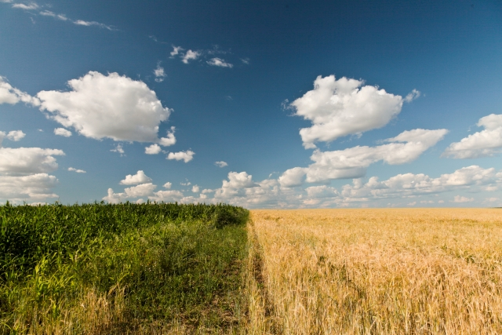](https://regnum.ru/pictures/2614478/8.html)](https://regnum.ru/pictures/2614478/8.html" \o "Посмотреть иллюстрацию)

[Sergey Norin](https://regnum.ru/pictures/2614478/8.html" \o "Посмотреть иллюстрацию) [Посевные площади](https://regnum.ru/pictures/2614478/8.html)

Почвы с их плодородием можно отнести к критически важным невозобновляемым ресурсам. Для реализации устойчивого управления ими в 2012 году совет ФАО (FAO) ООН учредил Глобальное почвенное партнерство (GSP). Им с помощью научно-консультативного органа Межправительственной технической группы по почвам был осуществлен пересмотр Всемирной хартии почв (SWС) — политического документа, принятого Конференцией ФАО еще в ноябре 1981 года.

ФАО подготовлен доклад «Состояние мировых почвенных ресурсов: основной отчет» (SWSR). Он содержит описание и рейтинг десяти основных угроз для почв, которые отражаются на функциях экосистем в глобальном масштабе и в каждом отдельном регионе. В нем описаны прямые и косвенные нагрузки на почвы, а также пути и средства борьбы с их деградацией. Эти события были приурочены к объявлению ФАО ООН 2015 года Международным годом почв.

Сформулированы и провозглашены «Добровольные руководящие принципы рационального использования почвенных ресурсов» (Утверждены 155-й сессией Совета ФАО, Рим, 05.12.2016). Ставится глобальная задача — раскрыть, укрепить и поддержать потенциал почв не только для производства продуктов питания, но и для сохранения водных ресурсов, биоразнообразия, сокращения выбросов углерода, повышения устойчивости в условиях изменения климата. Анализ истории становления науки о почве (почвоведении, педологии) показал современный взгляд на исключительную роль почвы, почвенного покрова («геодермы») и педосферы (почвенной оболочки) Земли.

В 1990 году известный ученый-эколог, профессор **Н. Ф. Реймерс,** обосновал положение, что понятие «земля» не является полным синонимом «почвы». Федеральный закон от 10.01.2002 № 7-ФЗ «Об охране окружающей среды» (ред. от 27.12.2018) установил (Ст. 1), что к компонентам природной среды относятся «земля» и «почвы», но, что это такое, в нем не раскрыто. Присутствуют термины «почвенный покров» (Ст. 16.3, п. 6 и Ст. 62.1, п. 3.1), «плодородный слой почв» (Ст. 40, п. 3). Очевидно, что плодородием могут обладать только почвы, а не земли.

Согласно «ГОСТ 27 593−88 (СТ СЭВ 5298−85). Государственный стандарт Союза ССР. Почвы. Термины и определения» (утвержден и введен в действие Постановлением Госстандарта СССР от 23.02.1988 № 326), почва — это самостоятельное естественно-историческое природное тело, возникшее на поверхности земли в результате длительного воздействия биотических, абиотических и антропогенных факторов, состоящее из твердых минеральных и органических частиц, воды и воздуха и имеющее специфические генетико-морфологические признаки, свойства, создающие для роста и развития растений соответствующие условия.

Президент Российской Федерации подписал Указ от 19.04.2017 № 176 «О Стратегии экологической безопасности Российской Федерации на период до 2025 года», где обозначены цели и задачи государственной политики, механизмы ее оценки и контроля. Понятия «земли» и «почвы» в документе разделены, но отмечено, что практически во всех регионах страны сохраняется тенденция к ухудшению их состояния.

[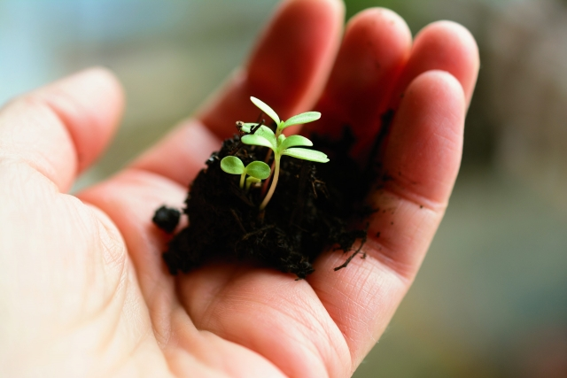](https://regnum.ru/pictures/2614478/9.html)

[Росток](https://regnum.ru/pictures/2614478/9.html)

Абсолютно необходимо иметь полноценное, научно-обоснованное и легальное (юридически значимое) определение почвы как природного объекта и её плодородия. Это позволит объективно оценивать и учитывать почвы как важнейший ресурс, осуществлять их охрану. Назрела необходимость преодолеть на практике эту проблему правовой неопределенности.

Обеспечение экологической, экономической и продовольственной безопасности — есть взаимосвязанные цели. Для их достижения должны иметься ясные принципы правового регулирования, и, следовательно, действующая и адекватная система правовых мер.

* * *

**Правовые аспекты использования агрохимикатов биологического происхождения и технологий повышения плодородия почв при ведении «климатически нейтрального» сельского хозяйства**

С середины 1990-х годов в пахотных почвах РФ наблюдается отрицательный баланс гумуса и основных элементов минерального питания сельскохозяйственных культур. На 74−81 млн га посевов и 14−16 млн га парующих полей по статистике ежегодно применялось всего 1,5−3,0 млн действующих веществ (д. в.) минеральных удобрений (NPK). Для оптимизации гумусового состояния почв необходимо вносить в среднем по 6−7 т/га органических удобрений год (или порядка 650 млн т суммарно).

Сельское хозяйство — крупный источник выбросов парниковых газов. «Климатически нейтральное» агропроизводство — это максимальная окупаемость агрохимикатов прибавкой урожая культур, предотвращение неконтролируемого распространения их во внешней среде (потерь элементов минерального питания растений), обеспечение воспроизводства плодородия почв, максимальное использование ресурсов органического вещества, включая отходы животноводства, увеличение поголовья и улучшение условий содержания скота, сохранение запасов гумуса в используемых почвах.

Ресурсы органического вещества для введения в земледелие России «зеленых» агротехнологий оценены — до 450 млн т, из них 70−90 млн т соломы (ботвы и других растительных остатков), а так же 40 млн т сидератов с площади порядка 2 млн га. Возможно использование торфа, органических отходов и биологического азота, накапливающегося при возделывании бобовых культур. Количество традиционных органических удобрений сокращается. Упало поголовье скота — в 1990 году насчитывалось 76,0 млн условных голов, в 2019 — 35,0 млн. Изменились финансово-экономическая ситуация, материально-техническая база, появились административные барьеры и ограничения.

[[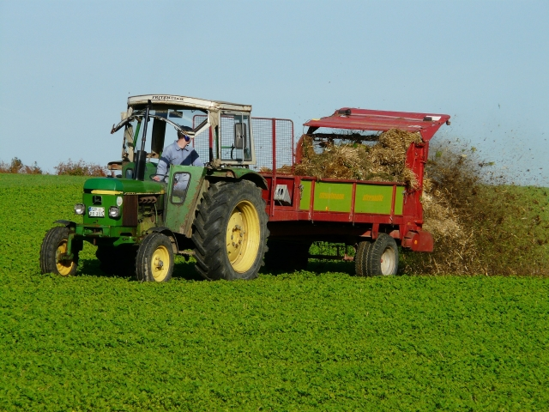](https://regnum.ru/pictures/2614478/10.html)](https://regnum.ru/pictures/2614478/10.html" \o "Посмотреть иллюстрацию)

[Hans](https://regnum.ru/pictures/2614478/10.html" \o "Посмотреть иллюстрацию) [Удобрение](https://regnum.ru/pictures/2614478/10.html)

Ежегодный выход навоза и помета по всем категориям хозяйств составляет 294 млн т физической массы (211 млн т в пересчете на подстилочный навоз). Около половины (103 млн т) навоза производится ЛПХ. Суммарное содержание NPК в органическом веществе составляет 2,9 млн т. Их стоимость при текущих ценах на минеральные удобрения превышает 70 млрд руб. В 1990 году внесение органических удобрений в расчете на 1 условную голову скота в хозяйствах всех категорий составляло 6,5 т (в том числе подстилочного навоза 5,2 т и 1,3 т торфа), сейчас — менее 1,9 т. Торф не используется вовсе. Объемы минимального неучтенного оборота навоза в РФ можно рассчитать и оценить в 116 млн т. Нужно понимать, что и 30 лет назад по статистике производилось 886 млн т навоза, а вносилось 390 млн т (44,0%), в настоящее время — 315 и 65 млн т или 20%.

Имеются международные, межгосударственные требования экологически безопасного использования органических удобрений и более 50 различных национальных российских нормативных правовых актов. В соответствии со ст. 1 Федерального закона от 19.07.1997 № 109-ФЗ (ред. от 17.04.2017) «О безопасном обращении с пестицидами и агрохимикатами» (далее — Закон) агрохимикаты — удобрения химического или биологического происхождения, химические мелиоранты, кормовые добавки, предназначенные для питания растений, регулирования плодородия почв и подкормки животных. Данное понятие не применяется в отношении торфа. Не допускается оборот веществ, не внесенных в Государственный каталог пестицидов и агрохимикатов, разрешенных к применению на территории РФ (Cт. 3). Государственная регистрация дает разрешение на производство, применение, реализацию, транспортировку, хранение, уничтожение, рекламу, их ввоз и вывоз. Смесь из торфа и речного песка, не подлежит государственной регистрации. Гуматы калия и натрия, компосты, компостин и все органические удобрения — подлежат!

Установлены требования к агрохимикатам (коды 3101 — 3105, 3824 ТН ВЭД ЕАЭС). Коды: 3101 — Удобрения животного или растительного происхождения, смешанные или несмешанные, химически обработанные или необработанные; удобрения, полученные смешиванием или химической обработкой продуктов растительного или животного происхождения. Их безопасность подтверждается заключением Роспотребнадзора о соответствии данных продуктов положениям р. 15 «Требования к пестицидам и агрохимикатам» гл. II Единых санитарно-эпидемиологических требований к товарам, подлежащим санитарно-эпидемиологическому надзору (контролю) на таможенной границе и таможенной территории Таможенного союза, утвержденному решением Комиссии Таможенного союза от 28.05.2010 № 299 «О применении санитарных мер в Евразийском Экономическом Союзе».

Необходимо отредактировать Ст. 3 Закона и отменить необходимости регистрации органических удобрений животного и растительного происхождения (навоз, помет, иные органические вещества и материалы), образующихся в результате хозяйственной деятельности и используемые для собственных нужд агропроизводителей. Они не являются товарной продукцией, а так же отходом производства и потребления. Их оборот не должен регулироваться Федеральным законом от 21.07.2014 № 219-ФЗ «О внесении изменений в Федеральный закон «Об охране окружающей среды» и отдельные законодательные акты Российской Федерации».

Приказ Минсельхоза РФ от 09.07.2015 № 294 (ред. от 06.12.2017) «Об утверждении Административного регламента Министерства сельского хозяйства РФ по предоставлению государственной услуги по государственной регистрации пестицидов и (или) агрохимикатов» следует изменить. Регистрация товарных видов органических, органоминеральных удобрений, почвенных грунтов должна существенно упроститься или быть заменена на уведомление от производителя. Проведение оценки их биологической эффективности необходимо исключить. Для ЛПХ все эти вопросы должны быть выведены из сферы государственного регулирования, что соответствует имеющейся мировой практике.

[[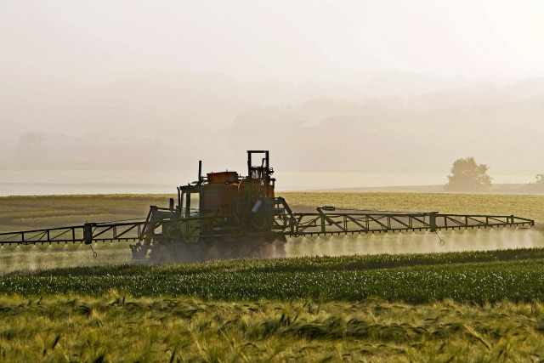](https://regnum.ru/pictures/2614478/11.html)](https://regnum.ru/pictures/2614478/11.html" \o "Посмотреть иллюстрацию)

[Hpgruesen](https://regnum.ru/pictures/2614478/11.html" \o "Посмотреть иллюстрацию)  [Обработка полей удобрениями](https://regnum.ru/pictures/2614478/11.html)

Эти вопросы имеют особое значение для реализации положений Федерального закона от 03.08.2018 № 280-ФЗ «Об органической продукции и о внесении изменений в отдельные законодательные акты Российской Федерации», вступающего в силу с 01.01.2020 года.

В связи с этим предлагается в рамках реализации положений Федерального закона от 03.08.2018 № 280-ФЗ «Об органической продукции и о внесении изменений в отдельные законодательные акты Российской Федерации» внести изменения в ФЗ-109 от 19.07.1997 года «О безопасном обращении с пестицидами и агрохимикатами», а именно:

а) изъять слово «биологические» в определении понятия пестицидов (Глава I, статья 1). Изложить в редакции: «пестициды — химические препараты…» (далее по тексту ФЗ).

б) изъять слово «биологического» в определении понятия агрохимикатов (Глава I, статья 1). Изложить в редакции: «агрохимикаты — удобрения химического происхождения…» (далее по тексту ФЗ).

Ввести в рассматриваемые законопроекты понятие Государственный реестр биологических органических препаратов или дать поручение Министерству сельского хозяйства России сформировать ежегодно обновляемый специальный Государственный каталог препаратов для биологического органического сельского хозяйства по аналогии с существующим Государственным каталогом пестицидов и агрохимикатов, разрешенных к применению на территории Российской Федерации.

Поручить Министерству сельского хозяйства РФ разработать и утвердить Регламент внесения изменений по упрощенной процедуре в упомянутый выше специальный Государственный каталог биологических органических препаратов с целью поддержки новой прогрессивной формы ведения сельского хозяйства.

Данные предложения не требуют дополнительных затрат и дотаций Федерального бюджета и бюджетов всех уровней.

Предлагаемая система работы с биологическими органическими препаратами, а также с их упрощенным вводом в оборот, принята во всех зарубежных национальных стандартах биологического органического производства в области сельского хозяйства.

* * *

**Заключение**

Обеспечение экологической, экономической и продовольственной безопасности есть взаимосвязанные цели. Для их совместного достижения должны существовать ясные принципы правового регулирования, действующая и адекватная система правовых мер.

Сельское хозяйство страны не в полной мере удовлетворяет современным экологическим требованиям, в том числе о «климатической нейтральности».

Однозначно доказана исключительная роль почвы, почвенного покрова («геодермы») и педосферы (почвенной оболочки) Земли в стабильном функционировании глобальной экосистемы, и, следовательно, в устойчивом развитии природы и общества. Сельское хозяйство оказывает сильное воздействие на все компоненты окружающей среды, включая почву. Оно является крупным источник выбросов парниковых газов. «Климатически нейтральное» агропроизводство — это набор технологий с максимально возможной окупаемостью агрохимикатов и прибавкой урожая культур. Не допускается неконтролируемое распространение любых агрохимических средств во внешней среде, отсутствуют или минимизированы потери элементов минерального питания растений. Обязательно обеспечивается воспроизводство плодородия почв (желательно расширенное), максимально используются ресурсы органического вещества, включая отходы животноводства, постоянно улучшается поголовье и содержание скота, не снижаются запасы гумуса в пахотных почвах, исключена их деградация.

Абсолютно необходимо иметь полноценное, научно-обоснованное и легальное (юридически значимое) определение почвы как природного объекта и ее плодородия, как фундаментального уникального свойства. Это позволит адекватно учитывать почвы как важнейший ресурс, незаменимый компонент экосистем и ландшафтов, осуществлять их охрану, объективно оценивать их плодородие, разработать справедливый механизм налогообложения и государственной поддержки отечественных агропроизводителей. Почва — это уникальное национальное богатство.

Обеспечение продовольственной безопасности и сельскохозяйственный экспорт происходит за счет невосполняемых расходов резервов плодородия почв — «природно-ресурсного кредита». Он стал постоянным и ежегодным в последние 25 лет. Долг суммируется, накапливается и растет.

Экспорт продовольственных товаров и сельскохозяйственного сырья можно рассматривать как вывоз за границу миллионов тонн макро‑ и микроэлементов минерального питания растений (основу плодородия почв), включая стратегический и дефицитный фосфор.

Для нового ускорения («прорыва») российского АПК остаются два основных фактора: рациональное использование природных ресурсов и рост производительности труда. Цели устойчивого развития предполагают «климатически нейтральное» сельское хозяйство, где обязательно обеспечивается воспроизводство плодородия почв и исключена их деградация.

***Читайте ранее в этом сюжете:***[***40 воронежских производителей готовы заниматься органическим земледелием***](https://regnum.ru/news/economy/2614415.html)

 [Дмитрий Хомяков](https://regnum.ru/analytics/author/dmitriy_homyakov.html)

Подробности: <https://regnum.ru/news/economy/2614478.html>  
Любое использование материалов допускается только при наличии гиперссылки на [ИА REGNUM](https://regnum.ru/).